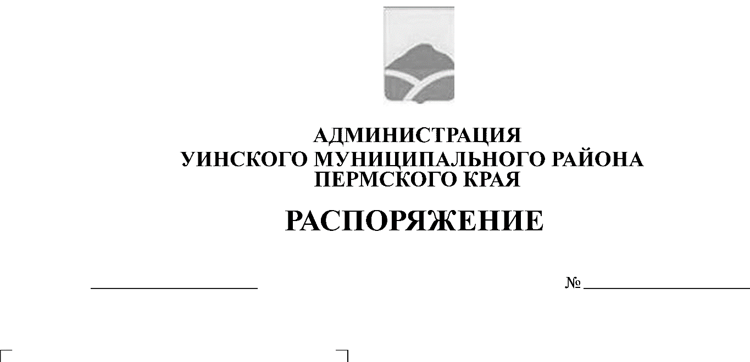
28.08.2019 187-259-01-04
О выделении специальных мест для размещения предвыборных печатных агитационных материалов зарегистрированных кандидатов в депутаты Думы Уинского муниципального округа Пермского края

В соответствии с Федеральным законом от 12.06.2002 № 67-ФЗ «Об основных гарантиях избирательных прав и права на участие в референдуме граждан Российской Федерации», Законом Пермского края от 09.11.2009 № 525-ПК «О выборах депутатов представительных органов муниципальных образований в Пермском крае», Законом Пермского края от 20.06.2019 № 428-ПК «Об образовании нового муниципального образования Уинский муниципальный округ Пермского края»
1. Выделить специальные места для размещения предвыборных печатных агитационных материалов зарегистрированных кандидатов в депутаты Думы Уинского муниципального округа Пермского края, назначенных на 27 октября 2019 года, согласно приложению.
2. Распоряжение подлежит опубликованию в районной газете «Родник-1» и размещению на официальном сайте Администрации Уинского муниципального района Пермского края в сети «Интернет».
3. Копию распоряжения направить в территориальную избирательную комиссию Уинского муниципального округа.
4. Контроль над исполнением данного распоряжения возложить на управляющего делами администрации района Курбатову Г.В.

Глава муниципального района А.Н.Зелёнкин

Приложение
к распоряжению администрации Уинского муниципального района от 28.08.2019 № 187-259-01-04

ПЕРЕЧЕНЬ
специальных мест для размещения предвыборных печатных агитационных материалов зарегистрированных кандидатов на выборах в депутаты Думы Уинского муниципального округа Пермского края,
назначенных на 27 октября 2019 года

Номер избирательного участка | Место нахождения участковой избирательной комиссии | Места для размещения  агитационных печатных  материалов
3801 | с.Уинское, ул. Ленина, 26 здание МКОУ ДО «Уинская детско-юношеская спортивная школа единоборств "ЮНИКС" | с.Уинское, ул. Октябрьская, 2 у стационарной сцены, доска объявлений  с.Уинское, ул. Заречная, у автостанции, доска объявлений
3802 | с.Уинское, ул. 8 Марта, 50, здание Уинского участкового лесничества ГКУ "Октябрьское лесничество" | с. Уинское, ул. Гагарина, торговый павильон «Исток» ИП Игошев В.П.  д. Забродовка, здание бывшего сельского клуба
3803 | с.Уинское, ул. Ольховая, 2, административное здание ДЭУ-4 ПУ-2 ОАО "Пермавтодор" | с.Уинское, ул. Бабушкина, торговый павильон,  п. Иренский, здание бывшего сельского клуба
3804 | д.Салаваты, ул. Заречная, 2, здание сельского Дома культуры | д. Салаваты, ул. Центральная, у торгового павильона, стенд  д. Казьмяшка,ул. Центральная, 8, стенд  д. Екатериновка, ул. Центральная, 5 , доска объявлений
3805 | с.Уинское, ул. Свободы, 29а, здание МБУК «Уинский районный Дом культуры» | с.Уинское, ул. Дальняя, 19 здание Уинского филиала ГАПОУ «Краевой политехнический колледж», информационный стенд
3806 | д.Кочешовка, ул. Юбилейная, 2, здание сельского Дома культуры | д. Кочешовка, ул. Юбилейная, у магазина ИП Елькина В.А., доска объявлений
3807 | с.Аспа, ул. Школьная, 13, здание администрации сельского поселения | с.Аспа, МКУ «Аспинское централизованное культурно-досуговое объединение», стенд  с. Аспа, ул. Ленина, 48 , доска объявлений  с. Аспа, ул. Макарова, 53а, доска объявлений
3808 | д. Большой Ась, ул. Центральная, 33, здание бывшего сельского клуба | д. Большой Ась, ул. Центральная, 47, доска объявлений
3809 | д. Красногорка, ул. Центральная, 11, здание сельского Дома культуры | МКОУ «Красногорская начальная школа- детский сад», стенд
3810 | д. Сосновка, ул.Молодежная, 1 б, общественно-бытовое помещение | д. Сосновка, ул. Центральная, 17, доска объявлений
3811 | пос.Аспинский, ул.Полевая, 4, здание ФАП | п. Аспинский, ул. Гагарина, 5 , доска объявлений  д. Малая Аспа, ул. Молодежная, 2 , доска объявлений
3812 | д. Иштеряки, переулок Восточный, 24 , здание сельского Дома культуры | д. Иштеряки, ул. Центральная, 39, вблизи здания мечети, информационный стенд
3813 | с.Воскресенское, ул. Верхняя, 4, здание администрации сельского поселения | с. Воскресенское, ул. Нижняя, 8, стенд возле магазина «Славный»
3814 | с.Барсаи, ул. Центральная, 19, здание сельского Дома культуры | с. Барсаи Центральная, 15 стенд возле магазина «Катюша»
3815 | д.Ломь, ул. Школьная, 2, здание сельского Дома культуры | д. Ломь, Ломовская сельская библиотека, стенд внутри помещения  д. Ломь, ул. Школьная, 3, доска объявлений
3817 | д.Митрохи, ул. Центральная, 16, здание сельского клуба | д. Митрохи, ул. Центральная, 12, доска объявлений,  д. Курмакаш, здание магазина ИП Орлова В.А.
3818 | с.Нижний Сып, ул. Ленина, 65, здание администрации сельского поселения | с. Нижний Сып, ул. Ленина, 73, магазин «Алтынай», доска объявлений  с.Нижний Сып, МКУ «Нижнесыповское культурно-досуговой объединение», стенд внутри помещения  д. Средний Сып, бывший магазин ИП Минсадырова Ф.М., стенд
3820 | с.Верхний Сып, ул. Центральная, 8, здание сельского Дома культуры | с. Верхний Сып, ул. Центральная, у магазина «Светлана», доска объявлений  с. Верхний Сып, ул. Школьная, 7, магазин «Все для вас», стенд
3821 | с.Суда, ул. Центральная, 32, здание администрации сельского поселения | с.Суда, ул. Центральная, 28 , доска объявлений  с.Суда, ул. Школьная, 50 ,  доска объявлений
3821 | с.Суда, ул. Центральная, 32, здание администрации сельского поселения | с.Усановка, ул. Центральная, 13, здание Усановского сельского клуба
3823 | с.Чайка, ул. Советская, 28, здание сельского Дома культуры | с.Чайка, центральная площадь, доска объявлений
3824 | д.Усть-Телес, ул. Центральная 36, здание сельского Дома культуры | д. Усть-Телес, ул. Центральная, у магазина ИП Сыромятников А.М. доска объявлений  д. Телес, стена возле храма

